[**CHỦ ĐỀ 6: BIẾN TRỞ**](https://vietjack.com/vat-ly-lop-9/bai-10-bien-tro-dien-tro-dung-trong-ki-thuat.jsp)

**I.Cấu tạo của biến trở:**

1. **Biến trở là gì?**

Biến trở là điện trở có thể thay đổi được trị số và có thể sử dụng để điều chỉnh cường độ dòng điện trong mạch.

**2. Cấu tạo của biến trở:** gồm hai bộ phận chính:

    + Con chạy hoặc tay quay.

    + Cuộn dây bằng hợp kim có điện trở suất lớn.

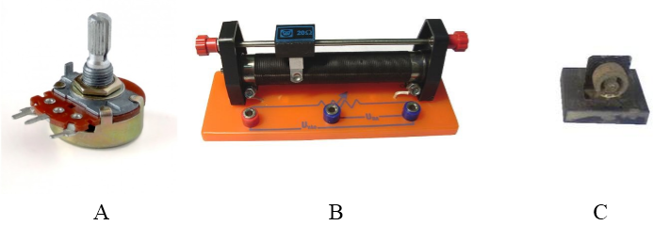

**\* Lưu ý phân loại biến trở:**

- Biến trở con chạy (B).

- Biến trở tay quay (A,C).

- Biến trở than(A).

**3. Kí hiệu của biến trở:**

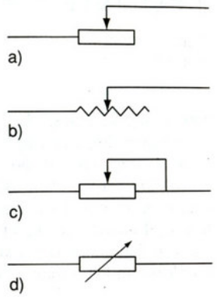

**II. Hoạt động của biến trở:**

**1.** Khi di chuyển con chạy (hoặc tay quay) thì sẽ làm thay đổi chiều dài của cuộn dây có dòng điện chạy qua ⇒ làm thay đổi điện trở của biến trở.

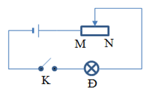**Ví dụ** :Cho mạch điện có sơ đồ như hình vẽ, hiệu điện thế của mạch điện giữ không đổi. Khi đóng khóa K và dịch chuyển con chạy của biến trở qua lại giữa hai điểm M và N thì độ sáng của đèn tăng hoặc giảm.

1. **Giải thích số ghi trên biến trở:**

Ví dụ: Trên một biến trở con chạy có ghi ( 100Ω - 3A) có nghĩa là:

* 100Ω là điện trở **lớn nhất** của biến trở.
* 3A là cường độ dòng điện **lớn nhất** được phép qua biến trở.

**III. Vận dụng:**

**Hoạt động 5**( trang 45/ TLDH) Giải

Tóm tắt: a. Chu vi C của lõi sứ (chiều dài 1 vòng dây):

p = 0,4.10-6Ω.m C = = 3,14. 2 = 6,28 cm =0,0628 m

S =0,5mm2 =0,5.10-6 Ω.m Chiều dài l của dây điện trở:

n = 398 vòng l = n . C = 398 . 0,0628 $≈$ 25 m

d = 2 cm Điện trở R lớn nhất của biến trở:

I = 2A R = = 0,4.10-6.25/ 0,5.10-6 = 20Ω

1. R­­ = ?Ω b.Hiệu điện thế U lớn nhất mà biến trở chịu được:
2. U = ?V  U = I . R = 2 . 20 = 40V

**Hoạt động 6** (trang 45/ TLDH)

Tóm tắt

**Bài tập**:

3;4;5;6;7 trang 46,47 TLDH